火焰蓝守护民族情，携手共筑团结平安线

为切实提升辖区各族群众的消防安全意识，增强应对突发事件的自救互救能力，为各民族群众营造安全、稳定、和谐的居住环境，进一步铸牢中华民族共同体意识。5月22日，开发区消防救援大队联合新城街道党工委走进京汉新城社区，开展“火焰蓝守护民族情，携手共筑团结平安线”为主题的消防安全法知识培训及应急演练。此次活动吸引了附近商户、辖区物业公司及居民的积极参与。
现场，消防大队工作人员结合消防安全法从检查消除火灾隐患能力、扑救初期火灾能力、人员疏散逃生自救能力、消防教育宣传培训能力等方面进行讲解，并结合工作和生活中用电、用气、用火安全小常识，详细讲解了发生火灾后的自防、自救、逃生技能，按种类、功能、用途介绍了常见消防设备的配置及正确使用方法，并进行了讲解和演示，现场气氛活跃。大家纷纷表示此次培训受益匪浅，收到了良好的教育效果，深刻认识到自身消防安全知识的不足，切身体会到提升消防安全意识和发生火灾后掌握自救能力的重要性。培训结束后，工作人员现场向居民发放民族政策宣传知识手册、民族相关法律法规宣传单页以及宣传品，进一步扩大民族政策宣传覆盖率，将宣传教育落到实处。
此次培训演练，通过实践操作与理论学习相结合的方式，为辖区各族群众搭建了一个直观、丰富的教育平台，营造各族群众共居共学的良好氛围，从而有效增强辖区各族群众的消防安全防范意识和自防自救能力，携手共筑团结平安防线。

京汉新城社区
2024年5月22日

影像资料：
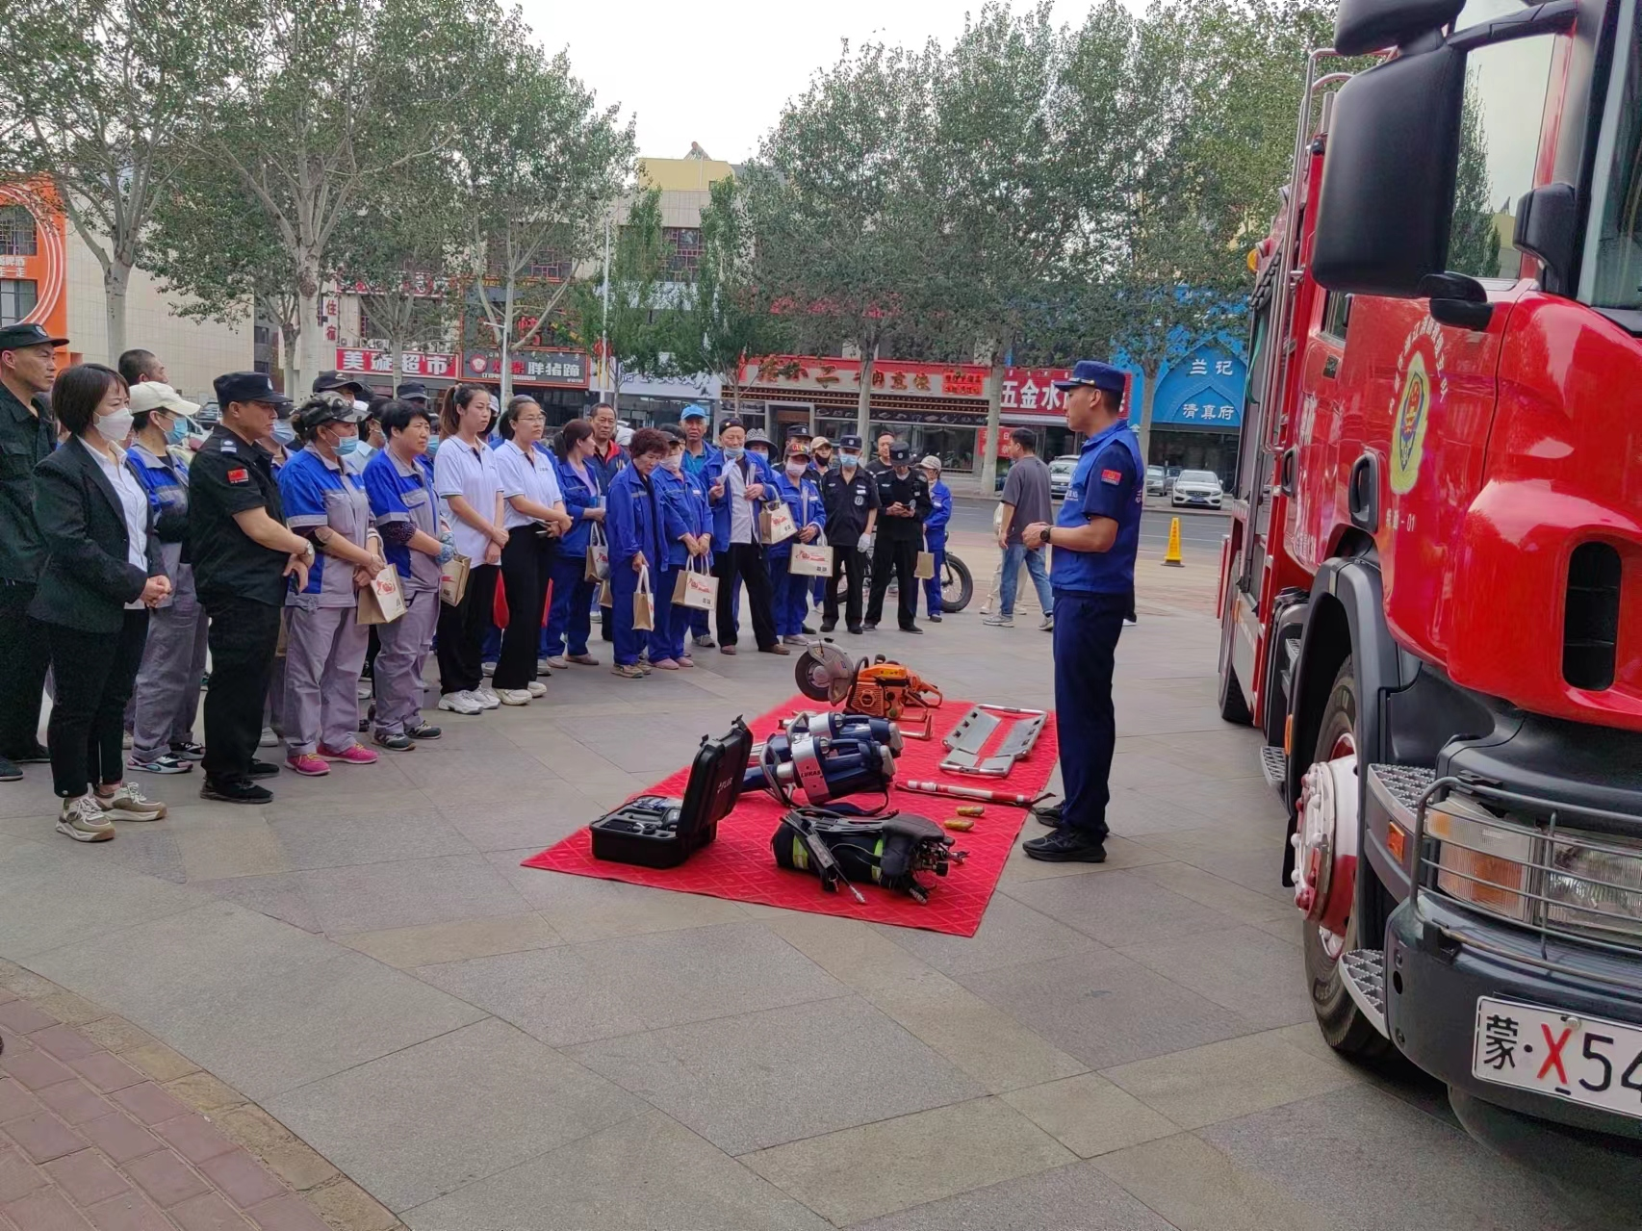
图一：5月22日，开发区消防救援大队开展消防安全法培训及应急演练。
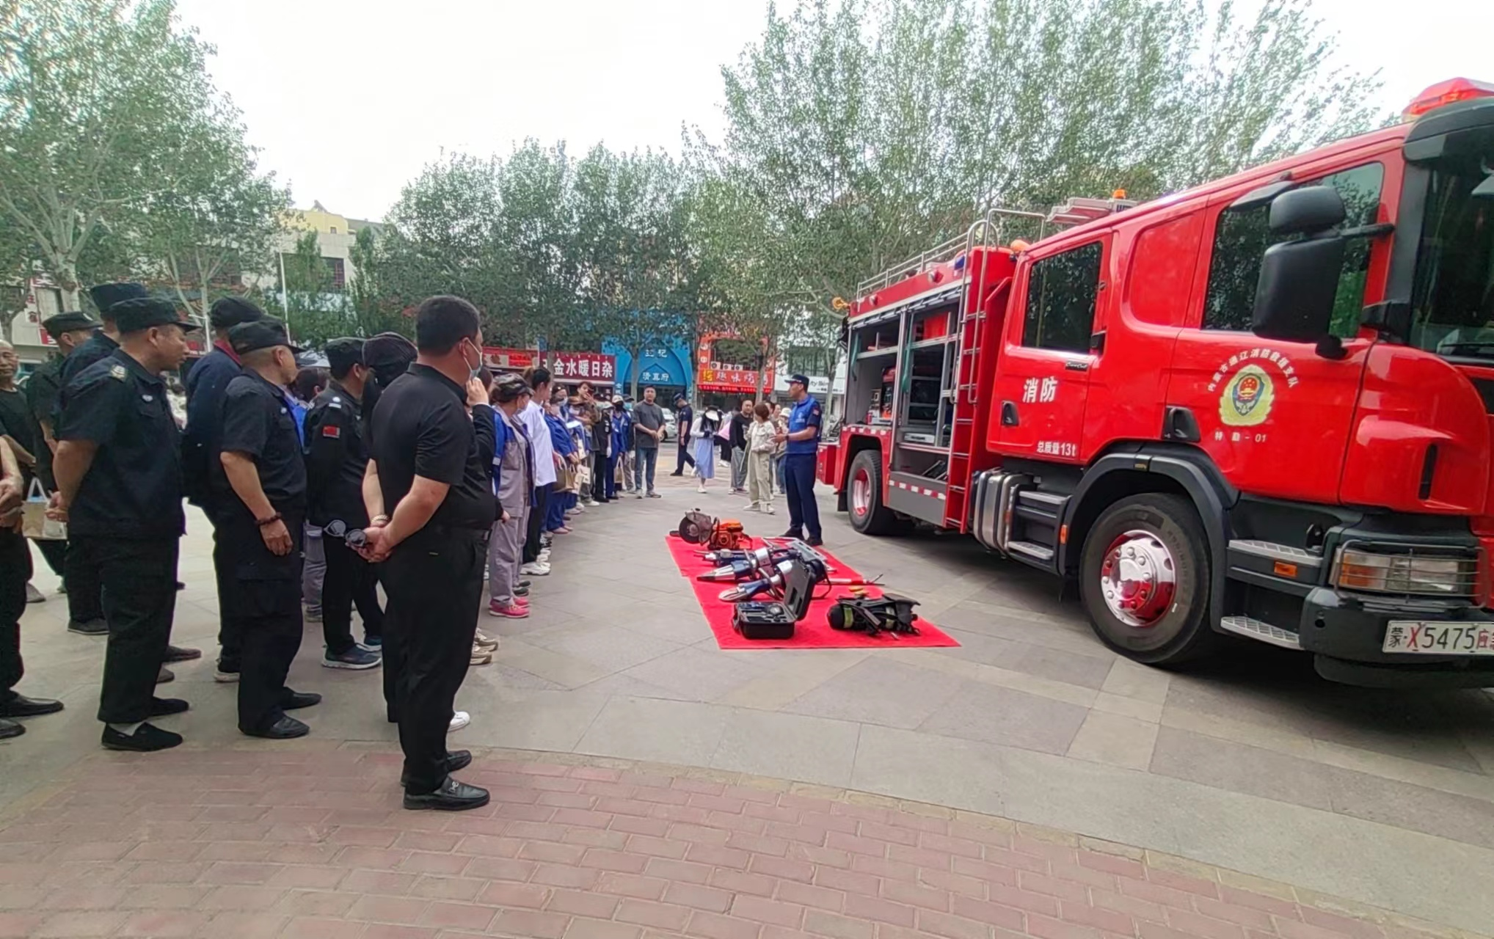
图二：5月22日，开发区消防救援大队开展消防安全法培训及应急演练。
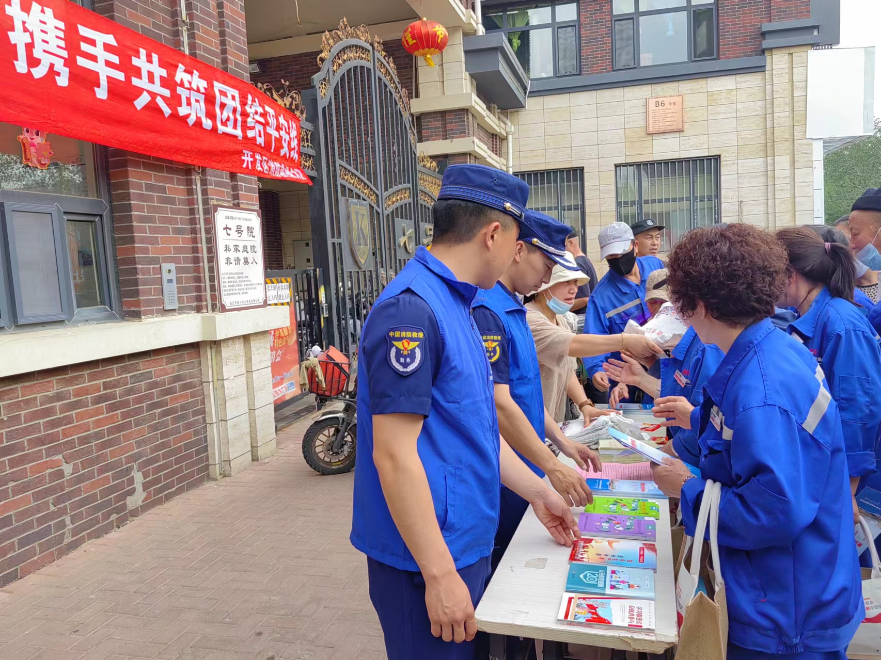
图三：5月22日，工作人员现场向居民发放安全生产相关宣传单页。

